Автор:
Дорофеева Лилия Ильинична
Полное название образовательного учреждения:
Муниципальное бюджетное образовательное учреждение «Средняя общеобразовательная школа №6» Нижнекамского муниципального района Республики Татарстан.
Предмет: математика и литература
Тема: Математическая спартакиада.
Класс: 6
Время реализации занятия: 60 мин
Цель урока: привитие интереса к математике; развитие познавательных и творческих способностей у учащихся
Задачи урока:
1)образовательные
•обобщение и систематизация знаний учащихся;
усиление прикладной и практической направленности изученных тем;
установление внутрипредметных и межпредметных связей с курса математики и литературы;
2)развивающие
•повышение интереса учащихся к изучению математики, развитие логического мышления, творческих способностей учащихся, воспитание сплочённости, взаимовыручки; расширение кругозора учащихся;
3)воспитательные
•воспитание интереса к предмету и смежным дисциплинам.
Тип урока: урок - обобщение
Форма урока:
• урок-игра
Оборудование:
- карточки – тестовые задания;
- компьютер;
- проектор;
- экран;
- презентация урока.
Правила игры:

В игре участвуют две команды , по 4-5 человек в команде.
Каждая команда обеспечена 1-2 компьютерами.
По сигналу о начале игры команды “отправляются в путешествие” по станциям. В это время проводится игра с болельщиками.
По сигналу об окончании игры команды сдают жюри свои решения.
В течение 6 минут жюри подводит итоги, начисляет баллы за решенные задачи и определяет победителей и призеров. В это время болельщики в поддержку своих команд показывают художественный номер.
Итог игры подводится окончательно по общей сумме баллов за задачи и тест.

План проведения урока
Этапы урока | Временная реализация
Сообщение цели и темы урока | 2 мин
Приветствие команд | 3 мин
1 станция | 7 мин
2 станция | 10 мин
3 станция | 10 мин
4 станция | 10 мин
5 станция | 10 мин
6 станция | 2 мин
Подведение итогов | 6 мин

Ход урока:
Вступительное слово учителя:
- Математика – вечно живое дерево науки. Она дисциплинирует ум, учит логическому мышлению. В математике много удивительного. Ею занимались и занимаются люди разных профессий. Не только руки, ноги, тело человека требуют разминки и тренировки, но и мозг человека требует упражнений. Тот быстрее сообразит, смекнет, угадает, кто больше упражняется, мастерит, решает, разгадывает загадки. Недаром говорят, что математика – это гимнастика ума. Сегодня вы пришли, чтобы и поиграть, и подумать.

- Сегодня в игре принимают участие гении 6-х классов..
( Каждый класс представляет свою команду, название и девиз).
Во время представления команды получают маршрутные листы, на которых указан порядок прохождения станций.

I станция.
Конкурс «Лабиринт»
Лабиринт означает ход в подземелье.
Лабиринт – запутанная сеть дорожек, ходов, сообщающихся друг с другом помещений.
Каждая команда получает задачку в стихах, но её условие «разбилось»; остались подсказки в виде стрелок и номерков.

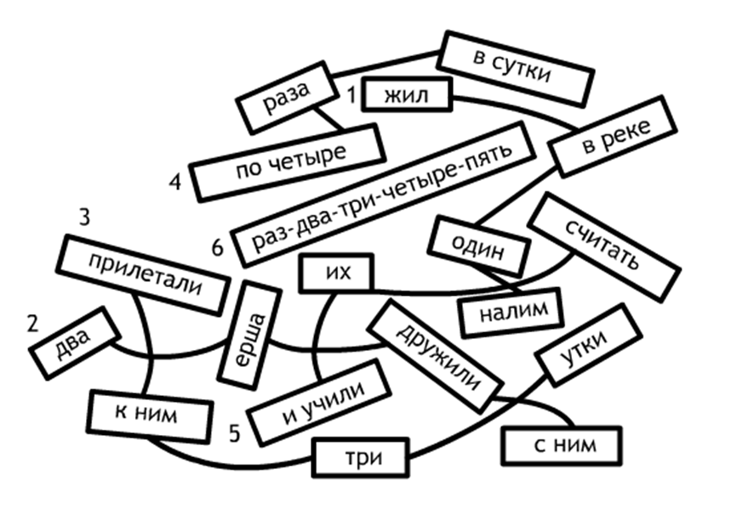
Задание. Найдите выход из запутанного положения и ответьте на вопрос: сколько всего рыб и птиц?
Ответ:
Жил в реке один налим,
Два ерша дружили с ним.
Прилетали к ним три утки
По четыре раза в сутки
И учили их считать:
Раз- два- три- четыре- пять.
Восстановленный и записанный командами текст прочитать вслух и дать ответ на поставленный вопрос.
Игра с болельщиками

II станция. «Цепочка уравнений»

Задание. « Не ошибись, решив 10 примеров»
Ответ каждого предыдущего примера подставьте в следующий.
1. 0,5• 6,2 =□
2. □+175,52 =□
3. x • 2,6 = □. Решите уравнение.
4. (□ : 3 - ×) • 25,4 = 269,24. Решите уравнение.
5. □² = □
6. x • □ – 20,4 = 251,922. Решите уравнение.
7. (0,8 + ×) : □ – 6 = 0. Решите уравнение.
8. Найдите объем куба со стороной □.
9. (□ • 0,004 +x) • 5 – 30,6 = 28,9.
10. □ – 2,9 = □.
Последний ответ ставим в журнал. ( Должно получиться 5 )

Пока команды работают проводится игра с болельщиками.

III станция.«Прочитай фразу»
Задание. Решите пример, выбрать букву, соответствующую ответу, и из всех букв составьте фразу.
Ответ:
1026 • 305 = т - 312930
10506 : 51 = ы – 206
48 • а = 240 с – 5
267 : (x + 4) = 3 е – 85
2613 – 108 = г – 2505
5у = 125 о – 25
2р = 190 д – 95
170 : x = 85 н – 2
(12 + m) : 3 = 36 я – 96
x : 15 = 15 м – 225
(288 – 38) : 10 = о
113 + а = 125 л – 12
625 : m – 25 = 0 о
b – 82 = 13 д
(113 + 1247) : 16 = е
128 : (r + 1) = 64 ц – 1

Пока команды работают проводится игра с болельщиками.

IV станция . «Лесенка»
Даны 2 лесенки с указанием чисел и действий над ними. Члены команд выходят по одному к доске и выполняют только одно действие, затем выходит следующий, и он может исправить (если есть 0 ошибку предыдущего и сделать одно следующее действие. Выигрывает та команда, которая первой с верным ответом доберется до последней ступеньки .
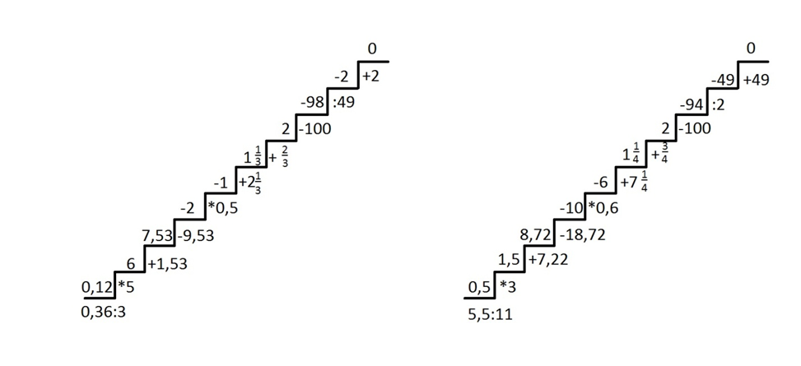
Пока команды работают проводится игра с болельщиками.

V станция. «Задания на смекалку»
На обдумывание дается 1 минута. За правильный ответ команда получает 1 очко. Если команда не дает верного ответа, могут ответить ее болельщики, тогда команде зачитывается 0,5 балла. В противном случае отвечает вторая команда, и ей дается 0,5 балла.
1) В моих карманах поровну денег. Я переложил из одного кармана в другой 20 копеек.На сколько копеек там стало денег больше? (40)
2) Кирпич весит 1,4 кг и еще полкирпича. Сколько весит кирпич? (2,8)
3) Что произойдет с площадью квадрата, если его сторону уменьшить в 2 раза? (Уменьшиться в 4 раза)
4) Тройка лошадей пробежала 36 км. Сколько пробежала каждая лошадь? (36 км)
5) Сколько будет, если к пуду прибавить 17 фунтов? (22,8 кг)
Решение: 16 кг + 17∙0,4 кг=16 + 6,8 =22,8 кг
6) Двое играли в шахматы 4 года. Сколько времени играл каждый? (4)
7) Тройка лошадей пробежала 30 км. Сколько пробежала каждая лошадь? (30)
8) На елке горело 7 свечей, 5 из них погасили. Сколько осталось? (5, остальные сгорели)
9) Сидели 7 ворон, одну подстрелили. Сколько осталось? (1, остальные улетели)
10) На одной руке 5 пальцев, на двух десять, а на десяти сколько? (50)
11) Три плюс три умножить на 3. Сколько будет? (3+3 ∙3=12)
12) У линейки 4 угла. Если один угол срезать, сколько углов останется? (5)
13) У треугольника 3 угла, если один срезать, сколько останется? (4)
14) В коробке лежат белые и черные шары. Сколько надо взять (не глядя( шаров. Чтобы наверняка получить 2 шара одного цвета? (3)
15) Ручка дешевле тетради, а альбом дороже тетради. Какой предмет всех дешевле? (ручка)
16) Назовите наибольшее отрицательное число. ( -1)
VI станция. «Конкурс эрудитов»
1) Кто больше составит слов из слова «математика»
2) Разгадать ребус (ответ: столица)

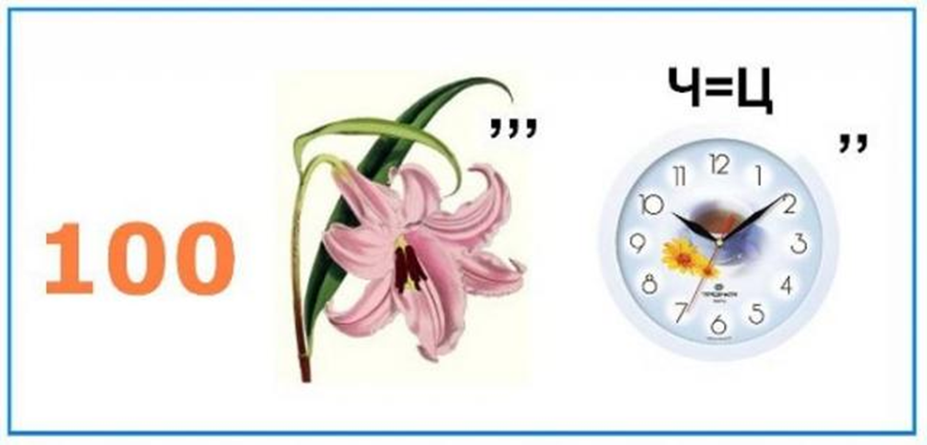

Вопросы для игры с болельщиками:
1) Кто больше назовет пословиц и поговорок, связанных с математикой.
В пословицах и поговорках заключена вековая мудрость русского народа, а числовые данные придают им более яркий, реальный смысл.
Например: о большой семье говорят: «Семеро по лавкам сидят». О силе русского воина : «И один в поле воин» или « Семь раз отмерь - один раз отрежь».
Пословицы
-Один человек две шапки не носят.
-Один глаз, да и тот на Арзамас.
- Сшито на одного, так на двоих не полезет.
- Глупый согрешит один, а умный соблазнит многих.
-Одно яйцо два раза не высидишь.
-Одним днем лето не опоздало.
2) Вопросы:
-1% от 1 тыс. рублей?
-Единица скорости на море.
-Можно ли при умножении чисел получить ноль?
-Чему равен 1 пуд?
-Наименьшее натуральное число.
-Периметр квадрата – 20 см. Чему равна его площадь?
-Как найти неизвестное делимое?
-Как называется вторая координата точки?
-Найти третью часть от 60.
-Найти корень уравнения: |x|=-4
-Как называется сотая часть числа?
-Как найти неизвестное делимое?
-Назовите единицу массы драгоценных камней.
-Первая женщина-математик.
-Как найти неизвестное вычитаемое?
-Как называется первая координата точки?
-Разделите 100 наполовину.
-Найдите корень уравнения: x2=-9
-Сумма длин всех сторон многоугольника?

Список использованной литературы:
- Иченская М.А. Отдыхаем с математикой. Изд.-Волгоград: «Учитель»,2006
- Козина М.Е. Нетрадиционная форма организации контроля на уроках математики. Изд.- Волгоград: «Учитель»,2006
- Фарков А.В. Математические олимпиады в школе.Изд.-М.Айрис-пресс,2009
- http://detsky-mir.com/uploads/images/f/f/5/2/2/feb4c09b36.jpg

